Testvérek mesékben
Játékos könyvtári foglalkozás (1-3. osztály)
- Csoportbeosztás puzzle segítségével (négy egyenként öt felé vágott kép darabjait kapják meg a belépéskor a gyerekek. A darabok hátulján lévő jel mutatja meg, melyik asztalhoz kell leülniük.
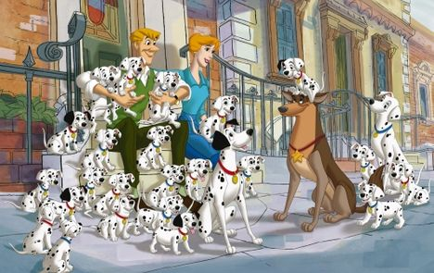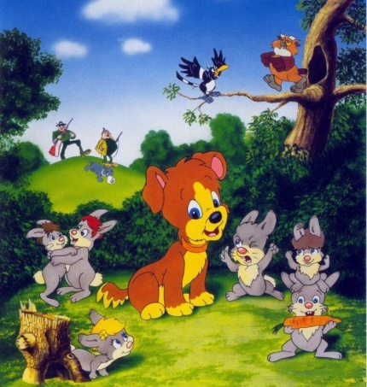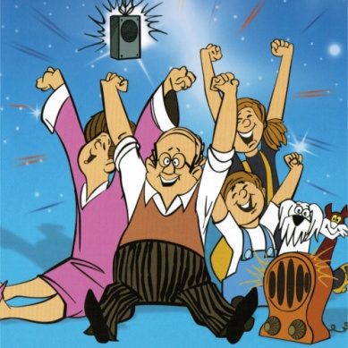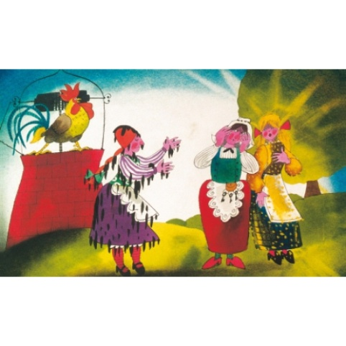
- Rakjátok össze a belépéskor kapott papírdarabokból a teljes képet! Ehhez kapcsolódva adjatok nevet csapatotoknak, és írjátok rá a feladatlapotokra!

- Foglalkozásunk témája a testvérek.(Kinek van öccse? Nővére? Bátyja? Melyik testvér típus maradt ki?) Olyan mesékkel fogunk játszani, amelyekben testvérek szerepelnek, segítik, esetleg nehezítik egymás életét.

- Keressétek meg a könyvtárban a Szitakötő folyóirat 37. számát és olvassátok el belőle láncolvasással Bakos Tibor: Bükkösi Rossz Manótestvért szeretne című meséjét!

- Válaszoljatok a 3. feladat kérdéseire!

- Egészítsétek ki Bükkösi Rossz Manó jegyzeteit, milyen érvek szólnak egy testvér mellett, és mik ellene? (4. feladat)

- Fejezzétek be a mese végén megkezdett levelet! (5. feladat)

- A kivetítőn képeket és filmrészleteket fogtok látni. Próbáljátok felismerni a meséket! Írjátok a képek számát a 6. feladat címei mellé!

- Melyik mesékről szólnak a mondatok? Kössétek össze! Húzzátok alá azokat a címeket, amelyekben a testvérek segítik egymást!

- Ismertek e testvérekről szóló dalokat?
Amíg Halász Judit számai (Ne legyen többé testvérháború, Testvérek között az úgy szokás) szólnak, a kikészített lapocskák és csomagolópapír segítségével készítsétek el csoportotok testvértérképét, ne csak a testvéreitek nevét és korát írjátok fel, hanem rajzoljatok is!

Testvérek mesékben
Feladatlap
Csoportnév:
……………………………………………………..
- Keressétek meg a Szitakötő folyóirat 37. számát a könyvtárban!
- Nézzétek meg a tartalomjegyzékben, hányadik oldalon található Bakos Tibor: Bükkösi Rossz Manó testvért szeretne című meséje!
oldalszám:…………………………..
- Miután elolvastátok a csoportban a mesét, válaszoljatok a kérdésekre!
Hogy hívják a borzfiút, aki a mese elején fagyit eszik?
……………………………………………..
Kitől szeretne Bükkösi Rossz Manó testvért kérni?
………………………………………………………………………………………………………………………...
Kiket látogat meg, hogy érveket gyűjtsön?
…………………………………………………………………………………………………………………………
………………………………………………………………………………………………………………………………
Miért sír Sári, a rókalány?
………………………………………………………………………………………………………………………...
Ki az a Benő?
……………………………………………………………………………………………………………………..….
- Egészítsétek ki Bükkösi Rossz Manó jegyzeteit! Milyen érvek kerülhettek a táblázatába?
IGEN | NEM

- Fejezzétek be Bükkösi Rossz Manó levelét!
Kedves Mama és Papa!
Nemsokára születésnapom lesz, különleges ajándékot kérnék. ………………………………………………………………………………………………………………………………………………………………………………………………………………………………………………………………………………………………………………………………………………………………………………………………………………………………………………………………………………………………………………………………………………………………………………………………………………………………………………………………
6.
Egy kisfiú a bátyjával érdekes kalandokba keveredik.
Jancsi és Juliska
Pongó és Perdita, a dalmata házaspár saját kölykei mellé örökbe fogad még 84 kutyakölyköt.
Vacak a hetedik testvér
A testvérek egymás segítségével megmenekülnek a gonosz boszorka fogságából és sok kincset is találnak.
Gumball és Darwin
A kidobott kutyakölyköt végül befogadja a nyuszi család.
Holle anyó

Lolka és Bolka
Aladár és nővére Kriszta jó testvérek, bár néha nehéz egymást elviselniük.

Mézga család
A szorgalmas lány nagy jutalmat kap, lusta és gonosz mostohatestvére pedig megszégyenül.

101 kiskutya
A cicagyerek és fogadott testvére a halból lett kisfiú, valamint nyuszi húgocskájuk élete nagyon izgalmas.

Húzzátok alá, azokat a címeket, amelyik mesékben szerintetek jó a viszony a testvérek között!

7. Halász Judit: dalok testvérekről (Ne legyen többé testvérháború, Testvérek között az úgy szokás). Míg a két dal szól, készítsétek el csoportotok testvértérképét!

